TC Volharding Meerssen 17-8-2018

[www.tcvolharding.nl](http://www.tcvolharding.nl)

NIEUWSFLITSEN

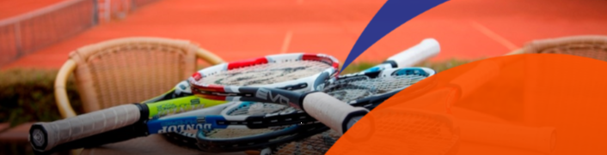

In deze nieuwsflits

--------------------------------------------

Algemene Verordening

Persoonsgegevens p. 2,3

Clubkampioenschappen p. 4

Frietentoernooi p. 5

Data najaarscompetitie p. 6

*Koninklijke onderscheiding -*

Jean Ghijsen p. 7

Hulp gevraagd p. 8

**ALGEMENE VERORDENING PERSOONSGEGEVENS**

**Per 25 mei 2018** is TC Volharding verplicht om aan de Algemene Verordening Persoongegevens te voldoen. Op deze pagina zetten wij voor u uiteen hoe wij met uw persoonsgegevens omgaan en welke rechten u heeft. Heeft u vragen naar aanleiding van het lezen van deze informatie, stel uw vraag dan gerust per e-mail aan: secretaris@tcvolharding.nl

Welke gegevens registreren we?

Persoonsgegevens: Voorletters – Voornaam – Achternaam – Geslacht – Geboortedatum – Nationaliteit – (Pas)foto

Adresgegevens: Straat – Huisnummer – Postcode – Woonplaats

Bankgegevens: IBAN – Tenaamstelling

Abonnementen: Startdatum abonnement – Einddatum abonnement – Datum laatste wijziging abonnement

Contactgegevens: E-mailadres(sen) – Telefoonnummer(s)

Spelersprofiel: Bondsnummer – Speelsterkte/rating enkel – Speelsterkte/rating dubbel

Rollen: Rollen binnen de club en de KNLTB

Bovenstaande gegevens zijn standaard nodig om iemand aan te melden bij de KNLTB. De gegevens worden uitgewisseld van ons ledensysteem naar de KNLTB. Het ledensysteem “KNLTB.club” wordt gemaakt en onderhouden door LISA, een onafhankelijk bedrijf. Die koppelen met de KNLTB de bovenstaande gegevens. Met LISA geldt een “verwerkersovereenkomst”. Met de KNLTB ook. Er worden zonder uw toestemming geen gegevens verstrekt aan derden.

Zo lang als je lid bent, worden bovenstaande gegevens geregistreerd. Nadat u uw lidmaatschap hebt beëindigd, worden de “contactgegevens” volgens de wettelijke termijn van 7 jaar bewaard. De overige gegevens worden gewist uit het systeem.

Mails en foto’s

De e-mails vanuit het bestuur bevatten officiële berichtgeving over de club. Hiervoor bent u aangemeld zodra u lid bent geworden. Dit is het enige officiële communicatiekanaal van TC Volharding. Als uw e-mailadres niet klopt, krijgt u dit soort berichten niet.

We plaatsen op de website en op social media geen foto’s van minderjarigen zonder toestemming van de ouders/verzorgers. **Maar voor volwassenen geldt dit niet!** In het kader van de “wedstrijdverslaggeving” kunnen er foto’s op de site en sociale media geplaatst worden. Het bestuur zal dit middels officiële berichtgeving, in de eerstvolgende ‘NIEUWSFLITS’, te kennen geven aan hun leden en tevens verzoeken dat als iemand hier op tegen is contact dient op te nemen met secretaris@tcvolharding.nl. **Mocht een lid een foto van de website of een sociaal kanaal verwijderd willen hebben, dient men contact op te nemen met secretaris@tcvolharding.nl, zodat deze zo spoedig mogelijk verwijderd zal worden.**

De website kan overigens links naar andere websites bevatten. Deze privacyverklaring is alleen van toepassing op de website/social media van TC Volharding. Andere websites kunnen hun eigen privacybeleid hanteren. Wij raden u aan om voor het gebruik van andere websites altijd desbetreffende privacyverklaring van die websites te raadplegen.

Beveiliging persoonsgegevens

TC Volharding treft passende maatregelen om uw persoonsgegevens te beveiligen tegen verlies, ongeautoriseerde toegang, publicatie en onrechtmatige verwerking. Zo zorgen wij dat alleen de noodzakelijke personen toegang hebben tot uw gegevens, dat de toegang tot de persoonsgegevens afgeschermd is en dat onze veiligheidsmaatregelen regelmatig gecontroleerd worden.

Vragen of klachten

Met vragen of klachten over dingen die met de AVG / Privacywetgeving te maken hebben, kunt u contact opnemen met secretaris@tcvolharding.nl. Natuurlijk helpen wij u ook graag verder als u een klacht heeft over de verwerking van uw persoonsgegevens. Op grond van de AVG heeft u bovendien het recht om een klacht in te dienen bij de Autoriteit Persoonsgegevens over onze verwerkingen van uw persoonsgegevens. U kunt hiervoor contact opnemen met de Autoriteit Persoonsgegevens.

Naslag over de AVG richtlijnen

Op de site: https://sport.nl/media/21900/questions-and-answers-avg-sportverenigingen-april-2018_v2.pdf staan de richtlijnen die wij als TC Volharding volgen.

Meer informatie over de AVG staat op: https://autoriteitpersoonsgegevens.nl/nl



**CLUBKAMPIOENSCHAPPEN Gewannen-Volharding**

Beste tennisvrienden,

De clubkampioenschappen van Ulestraten en Meerssen staan weer voor de deur! De toernooidagen voor dit spektakel beslaan vanaf **ma. 3 september t/m zo. 16 september 2018**. Wij als organisatie houden er rekening mee dat 14 en 15 september de eerste wedstrijden van de najaarscompetitie van start zullen gaan. Beide clubs hebben goede ervaringen met het samen organiseren van mixavonden en zijn er dan ook zeker van dat deze twee weken erg gezellig zullen worden. De organisatie heeft afgelopen week wat heen en weer besproken en is tot onderstaande categorieën gekomen:

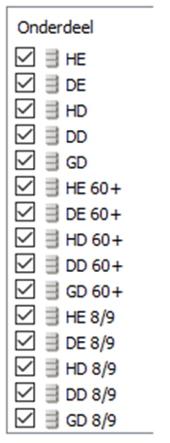

Inschrijven kan via [www.toernooi.nl](http://www.toernooi.nl) (zoeken naar > Kampioenschappen Gewannen-Volharding). **Inschrijven kan vanaf do. 16 augustus t/m vr. 31 augustus 2018**.

Contactpersoon: Sven Vroemen

(tel. 0621295625, mail. [vcl@tcvolharding.nl](mailto:recreatiecommissie@tvdegewannen.nl)).

Wij, de organisatoren, hebben er zin in!

Mvg.

TC Volharding en TV de Gewannen



**Frietentoernooi ‘TV de Gewannen’**

Beste tennisvrienden,

**Op woensdagavond 22 augustus 2018** vindt het frietentoernooi plaats met onze tennisvrienden van TV de Gewannen uit Ulestraten waarbij de gezelligheid voorop staat.

Ons streven is om een dusdanige indeling te maken zodat we een mix van teams krijgen van spelers van beide clubs in de diverse categorieën en waarbij we rekening houden met speelsterkte.

Er worden wedstrijden gespeeld van 45 minuten en er wordt steeds doorgewisseld. Je speelt dus elke wedstrijd met een andere speler. Tussen de wedstrijden wordt er natuurlijk tijd vrijgemaakt voor het nuttigen van een hapje en drankje. Naar gelang het aantal inschrijvingen wordt gespeeld vanaf 19.00 uur. De wedstrijden worden gespeeld in Ulestraten. Er is een bijdrage voor de hapjes en drankjes van € 2,00 per deelnemer.

Iedereen is van harte welkom. Dus schrijf je in via [recreatiecommissie@tvdegewannen.nl](mailto:recreatiecommissie@tvdegewannen.nl)

**Inschrijven kan tot uiterlijk 20 augustus a.s.**

Groetjes,

Activiteitencommissie

TC Volharding

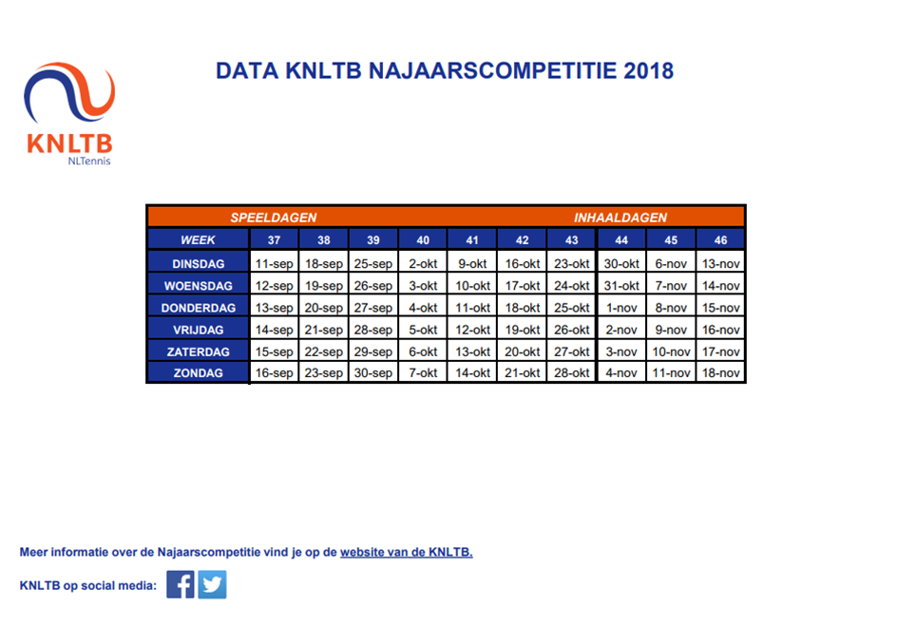

**De indeling van de competitie wordt zsm. bekend gemaakt!**

Mvg.

Het bestuur,

TC Volharding

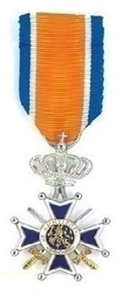

**Op zondag 14 juni 2018** ontving Jean Ghijsen in het bijzijn van zijn zoon Michiel Ghijsen en vele tennisvrienden een Koninklijke onderscheiding van burgemeester Mirjam Clermonts-Aretz voor zijn jarenlange inzet voor TC Volharding.

Zijn andere zoon, Harmen Ghijsen, had nog een mooie videoboodschap voor hem achtergelaten, omdat hij er helaas niet bij aanwezig kon zijn.

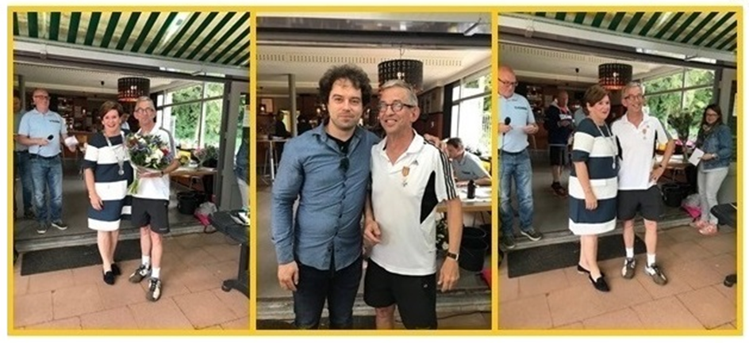

**Nogmaals proficiat Jean met deze bijzondere onderscheiding!**



Hulp gevraagd!

Hallo allemaal,

Wij, als bestuur, zijn tot de constatering gekomen dat wij de laatste tijd op onze tenen moeten lopen om (voorbereidingen op) allerlei activiteiten in goede banen te geleiden. Met het oog op de toekomst en allerlei (nieuwe) activiteiten die wij in de toekomst willen uitvoeren lijkt het ons raadzaam om te oriënteren of er eventueel mensen zijn die zich als vrijwilliger zouden willen opgeven om hier en daar enige hand- en spandiensten (bijvoorbeeld hulp bij de bardienst, dan wel aansluiting bij een van de commissies van onze vereniging) te verlenen voor onze tennisvereniging.

In deze tijd is het helaas allemaal niet meer vanzelfsprekend dat vrijwilligers staan te popelen om te ondersteunen. Wij hopen dat er toch nog mensen zijn die zich geroepen voelen iets bij te dragen aan de club. Het is nagenoeg onmogelijk om op deze wijze invulling te geven aan alle uitdagingen!

Heb jij interesse, dan wel vragen? Meld je aan of mail je vraag naar [secretaris@tcvolharding.nl](mailto:secretaris@tcvolharding.nl).

Alvast bedankt namens het bestuur,

TC Volharding.